Installationsanleitung von GRAFANA für das GitHub Projekt GEN24_Ladesteuerung

Version: 0.3
Update:
- Diese Installationsanleitung beschreibt wie du 7 Grafana Dashboards installierst, welche für die Nutzung eines dynamischen Stromtarifs erstellt wurden.
- Auch wenn du keinen dynamischen Stromtarif hast, kannst du die Dashbaords verwenden, um zu überprüfen, ob sich für dich und deinem individuellen Stromverbrauchsverhalten ein dynamischer Stromtarif lohnen würde. Hierzu muss die Funktionalität “Dynamischer Strompreis” aktiviert sein, jedoch die Entladesteuerung des Wechselrichters deaktiviert sein. Deaktivierung der Entladesteuerung ist Standard nach der Installation und erfolgt durch "Batterieentlandung_steuern = 0" in /home/GEN24/CONFIG/charge_priv.ini.
- Die Dashboards werden in die Oberfläche der GEN24_Ladesteuerung integriert
- Die Solarflow Dashboards funktionieren ab GEN24 Firmware 1.35.4-1.
- Die Dashboards setzen voraus, dass du mindestens die verfügbare GEN24_Ladesteuerung Version 0.26.6 vom 2025-02-23 installiert hast, und mindestens die Skripte http_SymoGen24Controller2.py und DynamicPriceCheck.py mit logging laufen.
- Speicherort der Installationsanleitung sowie der 7 Dashboards ist das folgende (von dort kannst du diese downloaden):
/home/GEN24/GRAFANA
- Die Dashboards wurden mit der Grafana Version 11.5.2 getestet

Solltest du Fehler finden oder das Dokument mit weiterem Inhalt erweitern, erstelle im Bereich Diskussions einen Eintrag und lade das Dokument wenn möglich im Format *.odt hoch.
Link zum GEN24 Projekt

So sieht die Oberfläche der GEN24_Ladesteuerung nach der vollständigen Abarbeitung der Installationsanleitung aus. Im unteren Panel sind 6 vorkonfigurierte Links zu weiteren Dashboards, so dass du nichts anpassen musst.

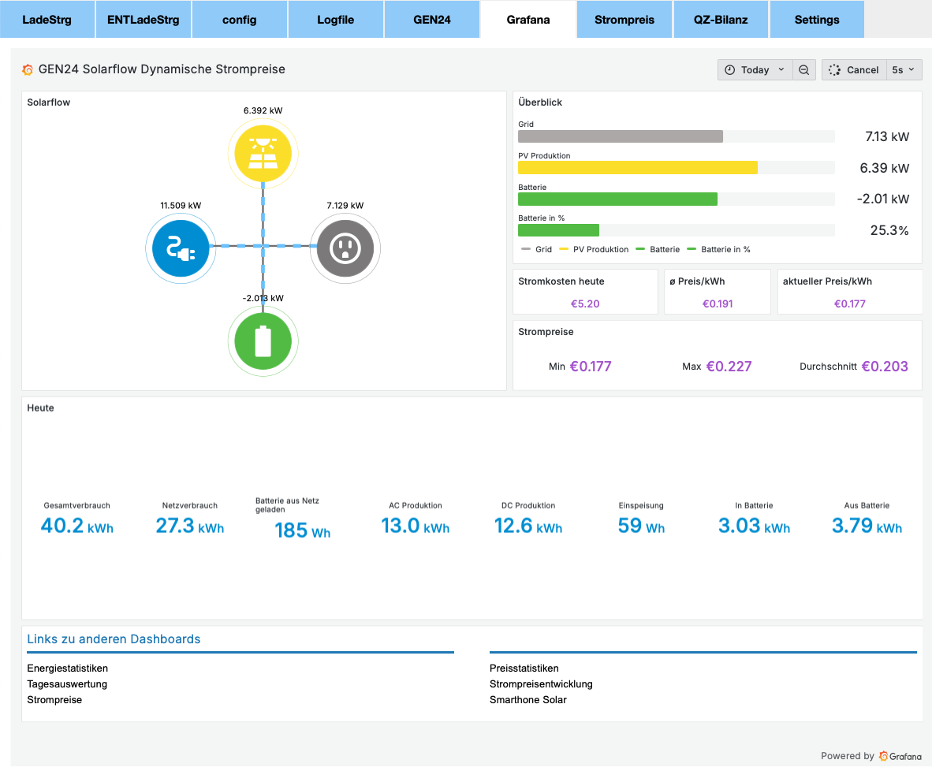
Inhaltsverzeichnis:

1. Allgemeines
2. Installation von Grafana
3. Installation der Grafana Plugins
4. Import der 7 Grafana Dashboards
5. Integration des Dashboard GEN24 Solarflow Dynamische Strompreise in die Oberfläche der GEN24 Ladesteuerung.

- Allgemeines

Alle Zeilen, die folgendermaßen formatiert, sind können direkt in die Konsole kopiert werden. Bitte achte auf die Befehlszeilen die aufgrund ihrer Länge nicht in einer einzelnen Zeile angezeigt werden.

#Das sind Befehle die direkt in die Konsole kopiert werden könnnen

Speicherort der Installationsanleitung sowie der 7 Dashboards ist das folgende:
/home/GEN24/GRAFANA

- Installation von Grafana

Die Installation von Grafana erfolgt nach der Anleitung der offiziellen Grafana Homepage auf einem Ubuntu Server der Version “Ubuntu 24.04.2 LTS”. Die Anleitung geht davon aus, daß die GEN24 Ladesteuerung auf dem gleichen Rechner installiert ist.

Hompege https://grafana.com/docs/grafana/latest/setup-grafana/installation/debian/

sudo apt-get install -y apt-transport-https software-properties-common wget

sudo mkdir -p /etc/apt/keyrings/

wget -q -O – https://apt.grafana.com/gpg.key | gpg –dearmor | sudo tee /etc/apt/keyrings/grafana.gpg > /dev/null

echo “deb [signed-by=/etc/apt/keyrings/grafana.gpg] https://apt.grafana.com stable main” | sudo tee -a /etc/apt/sources.list.d/grafana.list

# Updates the list of available packages
sudo apt-get update

# Installs the latest OSS release:
sudo apt-get install grafana
- Grafana Installation abgeschlossen

Start des Grafana server
sudo systemctl daemon-reload
sudo systemctl start grafana-server

Überprüfen ob der Grafana Service aktiv ist:
sudo systemctl status grafana-server

Konfiguration von Grafana, so dass automatisch nach dem booten der Grafana Server gestartet wird (Verwendung des systemd)
sudo systemctl enable grafana-server.service

Durchführung eines Restarts des Grafana Servers unter Verwendung des systemd
sudo systemctl restart grafana-server

Jetzt müssen die folgenden Änderungen in der Datei /etc/grafana/grafana.ini durchgeführt werden. Die Änderungen machen es möglich, dass die Dashboards in die Oberfläche der GEN24 Ladesteuerung integriert werden können.
Die Parameter sind bereits in der grafana.ini vorhanden und müssen lediglich angepasst werden.

Es müssen folgende Parameter angepasst werden (diese befinden sich in unterschiedlichen Abschnitten der grafana.ini):

[auth.anonymous]
enabled = true
org_role = Viewer

und

allow_embedding = true

Benutze für die folgenden Anpassungen z.B. den Editor nano.

sudo nano /etc/grafana/grafana.ini

Nutze die Tastenkombination strg+w (zum suchen) und gebe [auth.anonymous ein => betätige mit der Retun Taste => passe die ersten 2 Parameter an.
enabled = true
org_role = Viewer

Nutze die Tastenkombination strg+w (zum suchen) und gebe allow_embedding ein => betätige mit der Retun Taste => passe den Parameter an.
allow_embedding = true

Anschliessend speicherst du die Datei grafana.ini ab und führst einen Restart von Grafana durch

sudo systemctl restart grafana-server

ISSUE: Das SQLite Plugin (wird später installiert) hat direkt nach der Installation keine ausreichende Berechtigung auf das Verzeichnis /home/GEN24 in dem die Datenbankdatei der GEN24 Ladesteuerung liegt. Lösung ist auf der folgenden GitHUb Seite des SQLite PlugIn dokumentiert und kann dort bei Interesse im Detail nachgelesen werden. Führe nun folgende Schritte durch:

sudo systemctl edit grafana-server

Hinzufügen der folgenden 2 Zeilen. Aber Achtung: Füge die Zeilen unten direkt am Anfang des Files nach den folgenden Zeilen hinzu:

### Editing /etc/systemd/system/grafana-server.service.d/override.conf
### Anything between here and the comment below will become the contents of the drop-in file

[Service]
ProtectHome=false

### Edits below this comment will be discarded
Speichere deine Änderrungen im File ab.

Lade die Systemd-Konfiguration neu:

sudo systemctl daemon-reload
sudo systemctl restart grafana-server

Um dem Benutzer grafana (wird automatisch bei der Installation von Grafana angelegt) Zugriff auf das Verzeichnis /home/GEN24 und somit auf die Datenbank Datei (PV_Daten.sqlite) zu geben, den Benutzer grafana der Gruppe pi hinzufügen (sofern du der Gruppe ‘pi’ bei der Installation der GEN24 Ladesteuerung Berechtigung auf das Verzeichnis /home/GEN24’, sowie allen Dateien die darin gespeichert sind, gegeben hast). Alternativ bitte an deine spezifische Umgebung anpassen.

sudo usermod -aG pi grafana

Überprüfen welchen Gruppen der Benutzer grafana zugeordnet ist:
sudo groups grafana

Anmelden an Grafana:

http://xxx.xxx.xxx.xxx:3000

Benutzer: admin
Passwort: admin

Beim Anmelden wirst du direkt aufgefordert das Passwort des Benutzers admin zu ändern.

Falls du das Interface auf “Light” wechseln möchtest. Gehe über “links oben” Menu – Open menu – Administration – General – Default preferences – Interface theme und wähle “Light” aus und speichere die Einstellung ab.

- Installation der Grafana Plugins

Installation des SQLite Plugins:
Gehe in Grafana über “links oben” Menu – Open menu – Administration – Plugins and data – Plugins und suche nach “SQLite” und installiere es über den Button “Install”

Dies dauert wenige Sekunden. Anschließend klickst du direkt auf “Add new data source” und konfigurierst folgendermaßen:

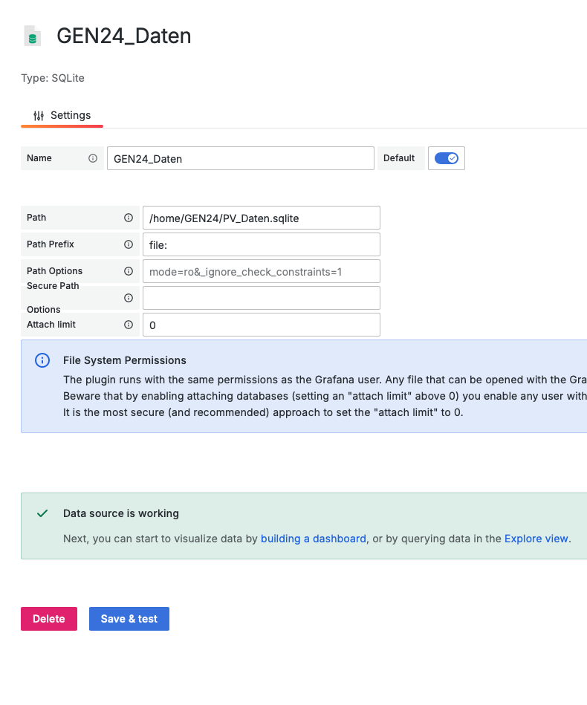

Installation des Plug Ins Infinity:
Gehe in Grafana über “links oben” Menu – Open menu – Administration – Plugins and data – Plugins und such nach “INFINITY” und installiere es über den Button “Install”

Dies dauert wenige Sekunden. Anschließend klickst du direkt auf “Add new data source” und konfigurierst folgendermaßen:

Wechsle zu “URL, Headers & Params” und trage in das Feld “Base Url” folgendes ein:

http://xxx.xxx.xxx.xxx/components/readable (ersetze die xxx mit der Ip Adresse deines Wechselrichters). Anschließend abspeichern. Es sind keine weiteren Konfigurationsschritte notwendig.

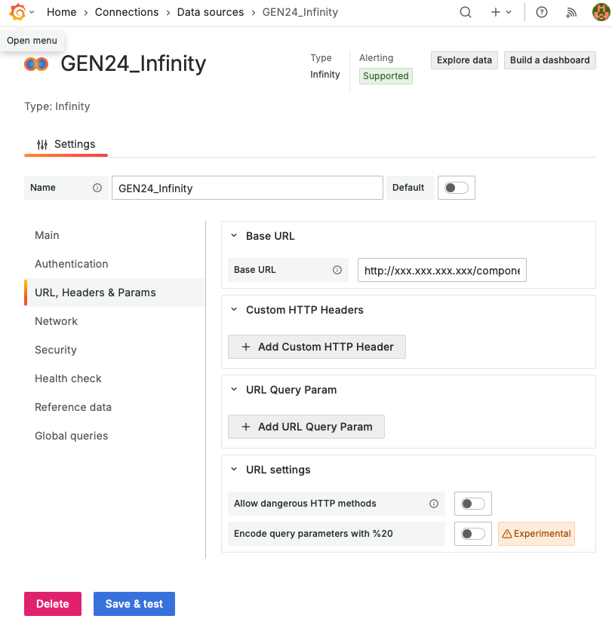

Installation des Plug Ins Solar Flow:
Gehe in Grafana über “links oben” Menu – Open menu – Administration – Plugins and data – Plugins und such nach “Solar Flow” und installiere es über den Button “Install”. Anschließend sind keine weiteren Schritte notwendig.
Jetzt ist die Installation und Konfiguration von Grafana abgeschlossen und du kannst mit dem Import der Dashboards beginnen.

- Import der 7 Dashboards

Folgende Dashboards sind zu importieren:
GEN24 Solarflow Dynamische Strompreise.json
GEN24 Solarflow Dynamische Strompreise Smarthphone.json
Energiestatistiken.json
Preisstatistiken.json
Strompreise.json
Strompreisentwicklung.json
Tagesauswertung.json

Gehe zu Open menu – Dashboards und klicke auf NEW und dann auf import.

Beginne mit dem GEN24 Solarflow Dynamische Strompreise.json. Nach dem Import landest du in folgendem Screen, in dem du als Data Source die zuvor angelegte Data Source GEN24_Infinity und GEN24_Daten auswählst und anschließend importierst.
Achtung: Bitte die UID nicht ändern, da diese vorkonfiguriert ist => später mehr dazu (auch beim Import der anderen Dashboards die UID nicht ändern)
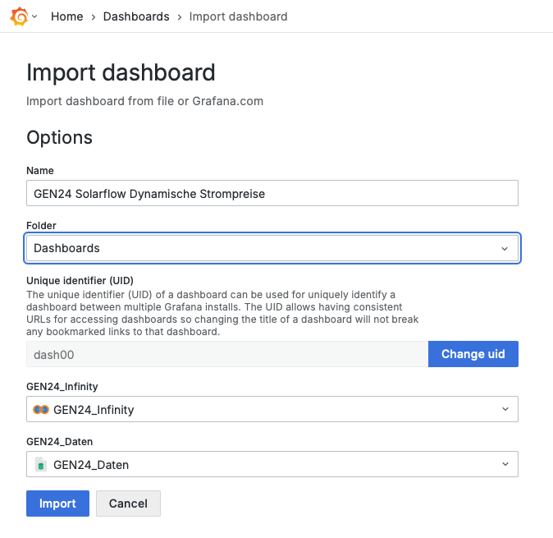

Wiederhole die gleichen Schritte um das Dashboard GEN24 Solarflow Dynamische Strompreise Smarthphone.json zu importieren.

Jetzt wird das Dashboard Energiestatistiken.json importiert. Gehe wieder zu Open menu – Dashboards und klicke auf NEW und dann auf import. Wähle das Dashboard Energiestatistiken.json aus und wähle import. Du landest in folgender Sicht. Dort wählst du die Datenquelle GEN24_Daten aus und importierst anschließend.

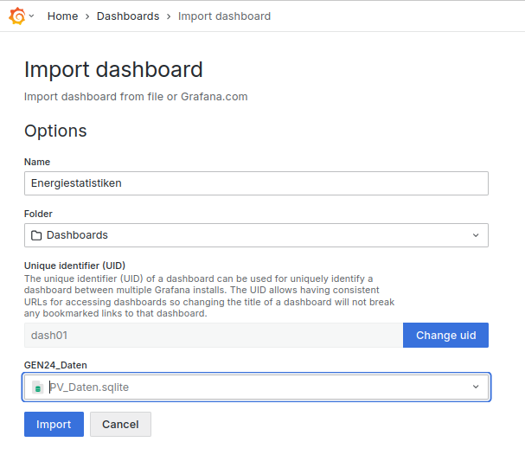

Wiederhole die gleichen Schritte um die Dashboards Energiestatistiken.json, Preisstatistiken.json, Strompreise.json, Strompreisentwicklung.json, Tagesauswertung.json zu importieren.

- Integration des Dashboard GEN24 Solarflow Dynamische Strompreise in die Oberfläche der GEN24 Ladesteuerung.

Hierzu musst du dich wie gewohnt mit ssh auf deinen Host anmelden wo die GEN24 Ladesteuerung läuft und folgende Schritte ausführen. Melde dich mit dem Benutzer “pi” an.

- Anlegen einer privaten config.php + Hinzufügen eines Grafana Tabs
cd /home/GEN24/html
cp /home/GEN24/html/config.php /home/GEN24/html/config_priv.php
öffne die Datei config_priv.php mit einem Editor
z.B. mit:
nano /home/GEN24/html/config_priv.php
Füge folgende Zeile hinzu und speicher die Datei ab
array ( 'name' => 'Grafana','file' => '10_tab_GRAFANA.php','checked' => 'nein','sichtbar' => 'ein'),

Das gesamte Array sieht dann folgendermaßen aus:
// Hier können die TABs konfiguriert werden (Name, Dateiname, Starttab, anzeigen ja/nein)
$TAB_config = array (
array ( 'name' => 'LadeStrg','file' => '1_tab_LadeSteuerung.php','checked' => 'ja','sichtbar' => 'ein'),
array ( 'name' => 'ENTLadeStrg', 'file' => '2_tab_EntladeSteuerung.php','checked' => 'nein','sichtbar' => 'ein'),
array ( 'name' => 'config','file' => '4_tab_config_ini.php','checked' => 'nein','sichtbar' => 'ein'),
array ( 'name' => 'Logfile','file' => '5_tab_Crontab_log.php','checked' => 'nein','sichtbar' => 'ein'),
array ( 'name' => 'GEN24','file' => '6_tab_GEN24.php','checked' => 'nein','sichtbar' => 'ein'),
array ( 'name' => 'Grafana','file' => '10_tab_GRAFANA.php','checked' => 'nein','sichtbar' => 'ein'),
array ( 'name' => 'Strompreis','file' => '7_tab_Diagram.php','checked' => 'nein','sichtbar' => 'ein'),
array ( 'name' => 'QZ-Bilanz','file' => '8_tab_Diagram.php','checked' => 'nein','sichtbar' => 'ein'),
array ( 'name' => 'Settings','file' => '9_tab_settigs.php','checked' => 'nein','sichtbar' => 'ein'),
);

- Erstellung der Datei “10_tab_GRAFANA.php” die für den neuen Tab verwendet wird
touch /home/GEN24/html/10_tab_GRAFANA.php

öffne die Datei 10_tab_GRAFANA.php mit einem Editor
z.B. mit:
nano /home/GEN24/html/10_tab_GRAFANA.php

Füge folgende Zeilen hinzu und speichere die Datei ab. Ersetze die “xxx.xxx.xxx.xxx” mit der IP Adresse auf dem die GEN24 Ladesteuerung und Grafana installiert ist.

<!DOCTYPE html>
<html>
<body>
<?php
header("Location: http://xxx.xxx.xxx.xxx:3000/d/dash00?kiosk&refresh&theme=light ");
exit();
?>
</body>
</html>

Erläuterung:
Der String /d/dash00?kiosk&refresh&theme=light ruft das Dashboard GEN24 Solarflow Dynamische Strompreise.json auf.

dash00 => ist die UID des GEN24 Solarflow Dynamische Strompreise Dashboard
kiosk => Grafana-Navigation (Sidebar, Header) wird ausgeblendet
theme=light => helles Anzeigeschema ausgewählt

FERTIG!

Jetzt solltest du nach dem Aufrufen der GEN24 Ladesteuerung folgende Sicht mit einem neuen Tab Grafana erhalten.

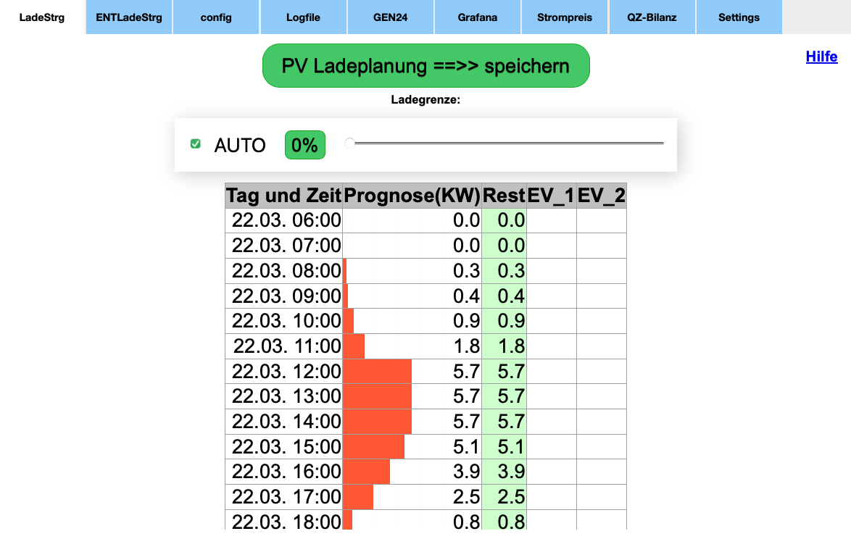

Du bekommst folgende Sicht, wenn du auf den Tab Grafana klickst
(in dem Dashboard siehst du gerade wie ein Elektroauto geladen wird und gleichzeitig durch die GEN24 Ladesteuerung verhindert wird, dass die Batterie entladen wird ☺):

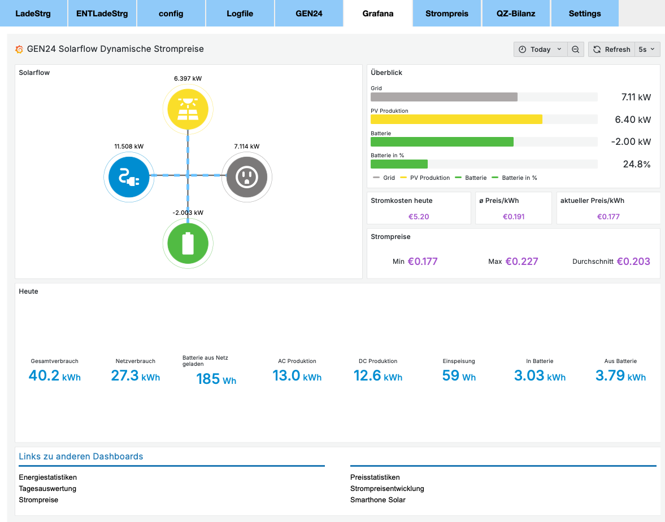

Zusatzinfo - keine Aktion notwendig!!:
In dem oberen Screenshot siehst du den Bereich Links zu anderen Dashboards. Es handelt sich hierbei um eine Textbox. In dieser sind die Links der anderen 6 Dashboards bereits konfiguriert. Dies ist möglich, da für den Aufruf der anderen Dashboards z.B. Energiestatistiken die UID’s der Dashboards verwendet werden, die du beim Import der Dashboards gesehen hast. Zusätzlich siehst du das keinerlei IP Adresse deiner Grafana Installation notwendig ist. Dies ist möglich, weil relative Grafana Links verwendet werden, die mit “/d” gekennzeichnet sind. Diese relativen Links funktionieren, wenn sie von einem Grafana Dashboard aus aufgerufen werden. Hierbei wird einfach die IP Adresse und die Portnummer der Grafanainstanz des aufrufenden Dashboards beibehalten.
Die Konfiguration sieht folgendermaßen aus:
=> du siehst die Aufrufe der anderen Dashboards mit den UID’s dash01bis dash06

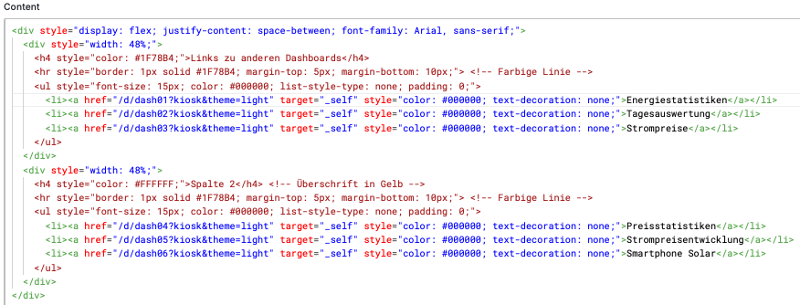

Installation abgeschlossen & Viel Spaß!

Tips & Trick:

- Wenn du zu einem späteren Zeitpunkt deine Dashboards zu Shared Dashboards machst solltest du folgendes beachten:
Es kann passieren, dass so bald du auch nur eine Änderung an einem Dashboard durchführst, dass beim Abspeichern Grafana relative Zeitangaben in den SQL Statements mit absoluten Zeitangaben ersetzt, was dazu führt, dass die Time Picker in den externen shared Dashboards nicht mehr richtig funktionieren. Dies macht sich durch falsche Zahlen in den Dashboards bemerkbar. In dem JSON File des Dashboards findest du dann Einträge die mit dem Unixtimestamp “17…………..” beginnen.

Vorgehensweise am Beispiel des Dashboards Tagesauswertung um das zu fixen:

Rufe dieses in Grafana auf und gehe nicht in den Edit Modus – klicke auf “Export” – “Export as JSON” und wähle “copy to clipboard aus”. Kopiere das JSON in einen externen Texteditor.

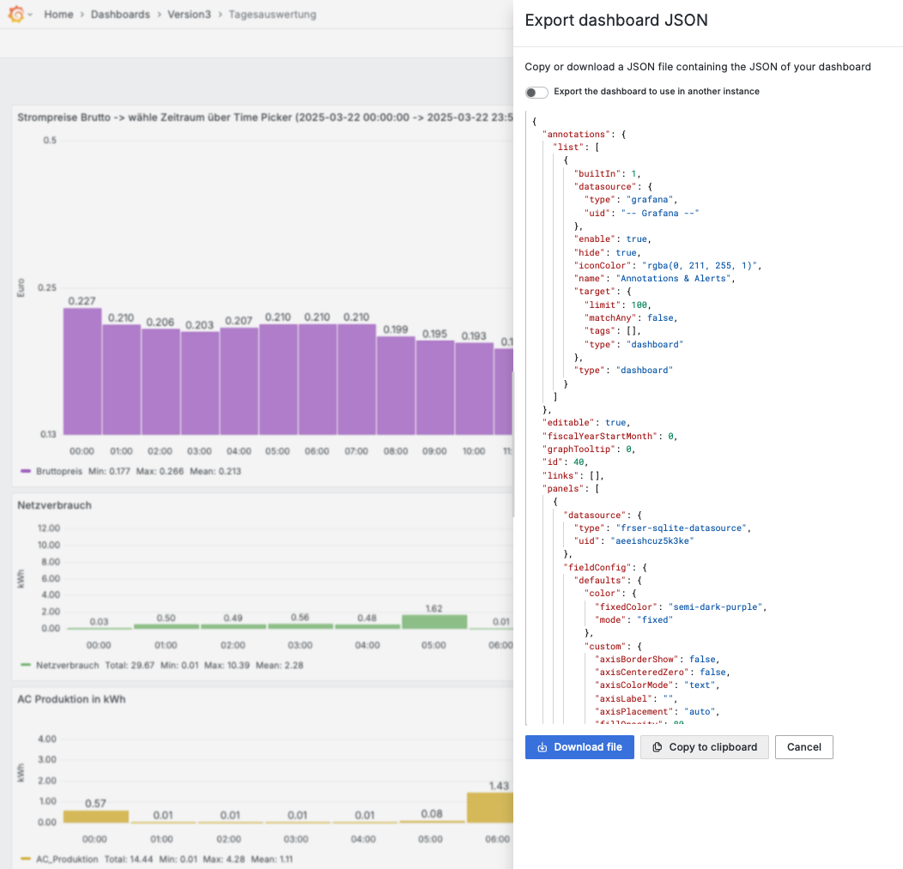

Überprüfe nun im externen Editor, ob du Einträge mit folgendem Pattern findest.

Beispiel “datetime(1741042800000”
Diese sind dann mit folgenden Variabeln zu ersetzen :
    - datetime($__from ….) oder datetime ($__to …)

Nachdem du alle notwendigen Änderungen gemacht hast kopierst du das komplette JSON in die Zwischenablage und führst folgende Schritte durch. Klicke im Dashboard auf “Edit” -> Settings -> Json Model aus und kopiere das komplette Json in das Fenster, bevor du alle Einträge zuvor gelöscht hast. Anschließend klickst du auf “Save Changes” und anschließend “Exit Edit”
Fertig!

